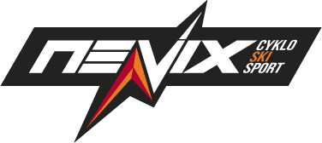
Reklamační protokol NEVIX Cyklosport

Reklamující: | Doručovací adresa:  NEVIX Cyklosport  Golovinova 1340  Kadaň  43201
Email:  Tel: | Email: petr.hernady@nevix.cz  Tel: 731 557 867
Reklamované zboží:
Číslo faktury nebo prodejky (pro neregistrované):
Důvod reklamace a popis stavu zboží:
V případě neuznání reklamace si přeji / nepřeji provést mimozáruční opravu.
do : Kč bez oznámení.
Datum reklamace:
Podpis:

Podmínky k vyřízení reklamace:
- Vyplňte prosím všechny kolonky vyplněné tučným písmem.
- Dále přiložte kopii prodejního dokladu a naskenovaný záruční list.
- Nebude-li reklamace řádně uplatněna, vyhrazujeme si právo zboží poslat zpět na náklady reklamujícího.

Fakturační adresa:
NEVIX Cyklosport
Mgr. Pavel Neprášek
Želina 17
432 01 Rokle
tel.: 731 557 867

